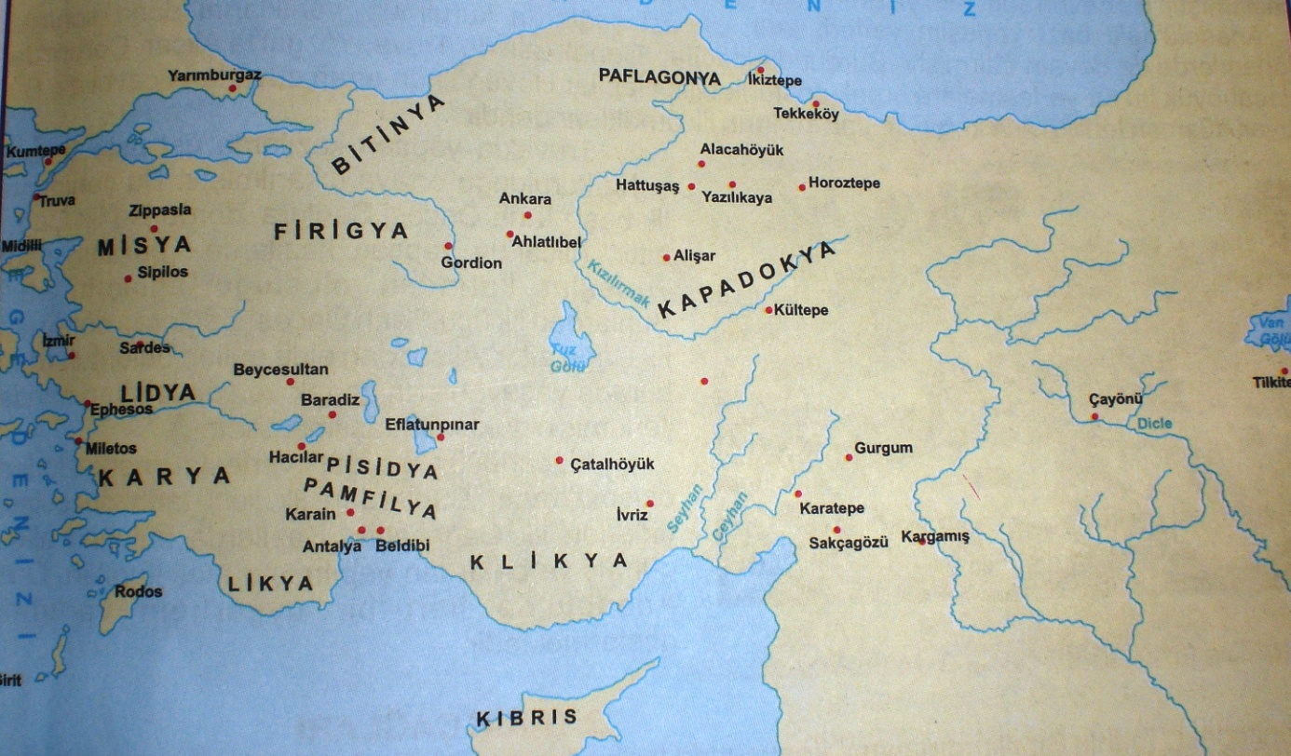

TÜRKİYE’NİN TARİH ÖNCESİ DÖNEMLERİNİ AYDINLATAN MERKEZLER

Çatalhöyüğü haritada bularak özelliğini aşağıya yazınız.

…………………………………………………………………………………………………………………………………………………………………………………………………….

Beldibiyi haritada bularak hangi dönemle ilgili olduğunu yazınız.
………………………………………………………………………………………………….

Horoztepeyi haritada bularak hangi dönemle ilgili olduğunu araştırınız.
………………………………………………………………………………………………….

Çayönünü bularak önemini yazınız.
………………………………………………………………………………………………….
………………………………………………………………………………………………….
Alacahöyüğü haritada göstererek hangi dönemlerin yaşandığını yazınız.
………………………………………………………………………………………………….
………………………………………………………………………………………………….

Truva’yı haritada bularak, kaç katmandan oluştuğunu ve hangi dönmemler aydınlattığını yazınız.
………………………………………………………………………………………………….
………………………………………………………………………………………………….
………………………………………………………………………………………………….

